SeekBar (Слайдер)

**SeekBar** - это обычный слайдер, когда пользователь может передвигать ползунок пальцем на экране. Ползунок также можно двигать при помощи клавиш-стрелок.

Компонент **SeekBar** находится в разделе **Widgets** и наследуется от класса **ProgressBar**.

Для отслеживания перемещения ползунка **SeekBar** необходимо реализовать интерфейс **SeekBar.OnSeekBarChangeListener** с методами-заглушками:

* **onProgressChanged()** — уведомляет об изменении положения ползунка;
* **onStartTrackingTouch()** — уведомляет о том, что пользователь начал перемещать ползунок;
* **onStopTrackingTouch()** — уведомляет о том, что пользователь закончил перемещать ползунок

Основное событие компонента **SeekBar**, которое наиболее часто используется на практике - **SeekBar.OnSeekBarChangeListener**.

Создадим новый проект и добавим компоненты **SeekBar** и **TextView**:

Показать код (щелкните мышкой)

Напишем код, чтобы в текстовом поле отображалось текущее значение ползунка после того, как пользователь отпустит его.

Показать код (щелкните мышкой)

Запустите проект и попробуйте подвигать ползунок. При перемещении ползунка в текстовом поле будет отображаться его текущее значение. Однако, если мы будем двигать ползунок при помощи клавиш, то ничего происходить не будет. Исправим данный недостаток и напишем в методе-заглушке **onProgressChanged** такой же код, как и в **onStopTrackingTouch**:

@Override

public void onProgressChanged(SeekBar seekBar, int progress,

boolean fromUser) {

// TODO Auto-generated method stub

mTextValue.setText(String.valueOf(seekBar.getProgress()));

}

Теперь все работает, как надо. Можно взять с полочки пирожок.

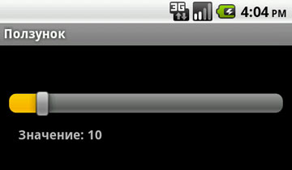

Меняем задний фон экрана

Усложним пример и будем менять цвет у фона экрана. Добавим на форму три компонента **SeekBar**:

Показать код (щелкните мышкой)

Напишем код, меняющий значение цвета через значения ползунка:

Показать код (щелкните мышкой)

Кот Рыжик попросил выставить цвет, наиболее подходящий цвету его шкурки. Я решил ему немного польстить:

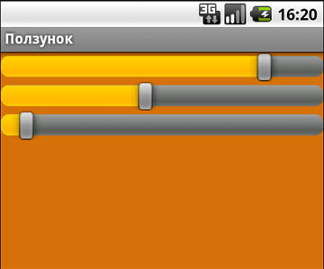

Дополнительное чтение

[Продвинутые примеры для слайдера](http://developer.alexanderklimov.ru/android/views/seekbar-advanced.php)

[AnderWeb/discreteSeekBar](https://github.com/AnderWeb/discreteSeekBar) - интересная реализация

[neild001/SeekArc](https://github.com/neild001/SeekArc) - круговой ползунок. [Пост автора](http://www.inter-fuser.com/2013/11/seekarc-curvy-seekbar.html).

[Android Custom Seekbar with animation Example](http://iamvijayakumar.blogspot.ru/2014/04/android-custom-seekbar-with-animation.html) - ещё один пример кругового ползунка